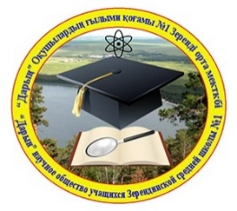
«Зеренді ауылының №1 жалпы орта білім беретін мектебі» КММ «Дарын» ОҒҚ-ы оқушыларының ХІІІ-ші ғылыми-тәжірибелік конференциясының қорытындысы
Биыл ғылыммен және зерттеу жұмыстарымен айналысатын оқушылардың дәстүрлі «Ғылымға алғашқы қадам» атты мектепішілік ХІІІ-ші ғылыми - тәжірибелік конференциясы 2023 жылдың 25 сәуір күні өтті. Конференцияның негізгі мақсаты – талантты, дарынды балаларды анықтау және қолдау, мектеп мұғалімдерін олармен жұмыс жүргізуге тарту, оқушылардың ғылым салаларындағы ізденіс жұмыстарын жандандыру мен ғылыми көзқарастарын дамыту.
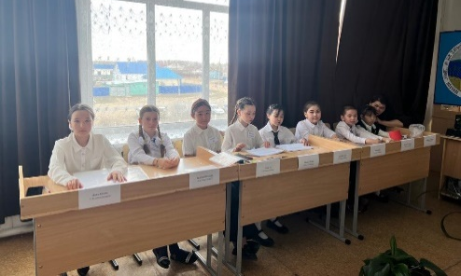
Конференцияға қатысқан зерттеушілер жас ерекшеліктеріне қарай екі топқа бөлінді, бірінші топты 1-7 сынып оқушылары құраса, екінші топтқа 8-11 сыныптардағы білім алушылар енді. Олар жеке жүргізген авторлық жұмыстармен қатар топтық жұмыстарын да алға тартты.
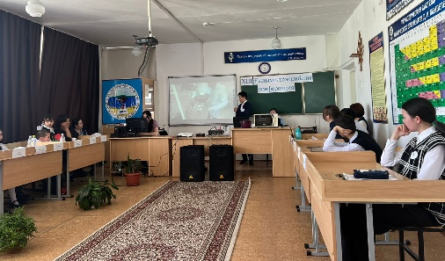
Конференцияның құрметті қонақтары ретінде оқушылар, ата-аналар және аудан мектептерінің мұғалімдері шақырылды. Әділқазы алқасының құрамына Бәйтерек және Мәлік Ғабдуллин ауылдарының мектептерінің өкілдері кірді. Конференцияда әр түрлі пәндер секцияларының 11 жобалары тыңдалды. Конференция қорытындысы бойынша әр қатысушыға аталған конференцияға қатысқандығы туралы сертификат тапсырылып, жеңімпаз және жүлделі атанған жас ғалымдар мен зерттеушілер, сонымен қатар номинациялар бойынша өз жұмыстарын қорғаған оқушылар мадақтамалармен, құнды сыйлықтармен марапатталады.

Конференция қорытындысы:
№ | Жоба тақырыптары. | Қатысушының А.Т | Жоба жетекшісі | Алған орындар
1-7 сыныптар
1. | «Мульт-production» | Осипова Виктория 5«Б» | Власова Е.В. | «Гран – при»
2. | «Микротолқынды пеш пайдасы мен зияны» | Кайникенова Наргиз  Қуанышпек Әлішер 2«А» | Хамзина Б.И. | І орын
3. | «Көркем жазу және оның қазіргі шәкірт өміріндегі орны». | Кенжебай Айым  Шахмет Малика 4«А» | Касымова  М.Ж. | ІІ орын
4. | «Хронотиптердің адам өміріне әсері» | Дожа Айлана 7«А» | Исабекова К.К. | ІІІ орын
5. | «Кең далаға сән беретін-бақбақ,  Пайдасы көп зерттеп оны тапсақ». | Жанат Мерей 3«A» | Жусупова Д.Т. | номинация «Жас ғалым»
6. | «Мультфильмнің балалар өміріндегі рөлі». | Асқар Ая 4 «Ә» | Жагыпарова Ж.Д. | номинация «Жас ғалым»
7. | «БАДы». | Иброхимжан Бахтияр7«В» | Жагыпарова Ж.Д. | номинация «Жас ғалым»
8-11 сыныптар
8. | «Can computer games help to learn English danguаge?».  «Могут ли компьютерные игры помочь выучить английский язык?». | Кадырбекова Гульназ  8 «Ә» | Баймухамбетова А.К.. | І орын
9. | «Геометрия в национальном орнаменте казахского народа" | Ергiжiт Ербол 8 «Б» | Белогурова Н.С. | ІІ орын
10. | «Наши земляки-герои». | Дулат Айдана 9 «В» | Курмангожина А.Е. | ІІІ орын
11. | “Табиғи және ауыз суларын тазартудың сорбциялық әдістері. Әртүрлі сорбенттердің қасиеттерін зерттеу”. | Бауыржанұлы Асылжан  9 «А» | Нұрқаділқызы Мөлдір | номинация «Жас зерттеуші»

Конференция қорытындысы бойынша әділ қазы алқасы қорғалған ғылыми жобаларды аудандық, облыстық, қашықтықтан өтетін ғылыми жобалар байқауларына қатыстыруға ұсыныс жасады.

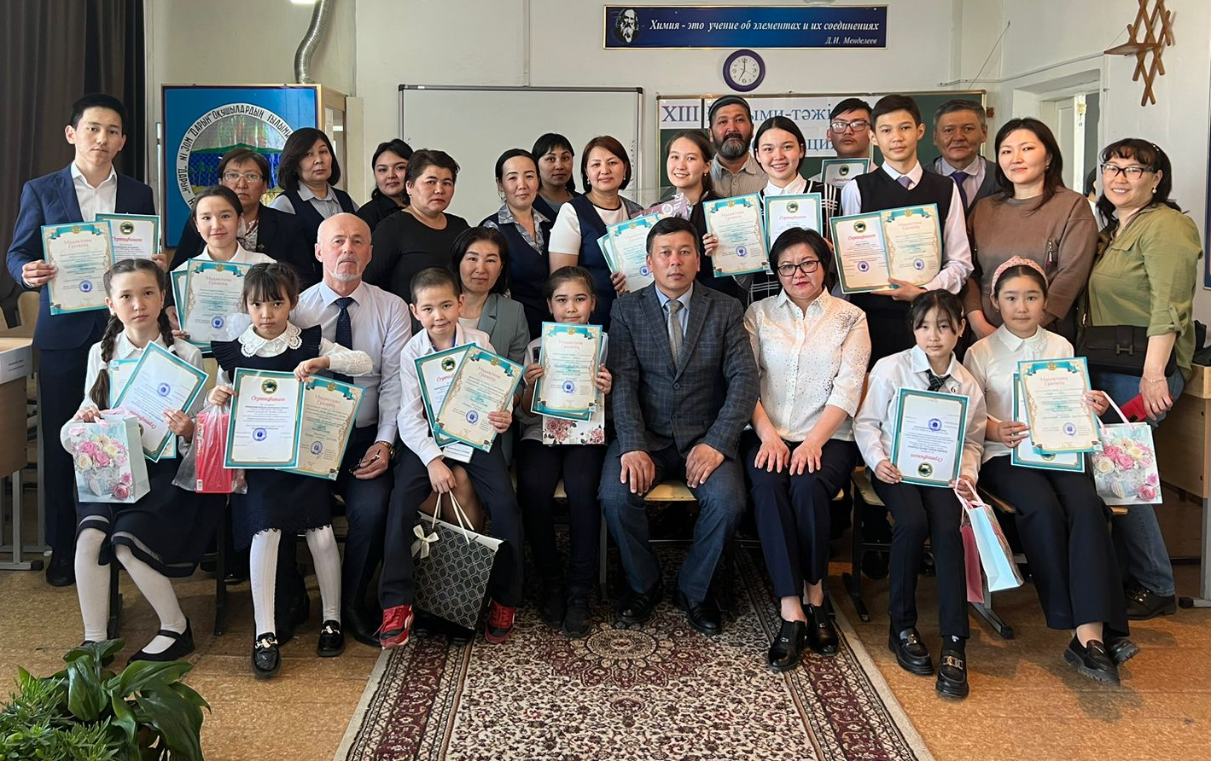
1-11 сыныптар оқушыларының арасында өткен ХІІІ мектепішілік ғылыми-тәжірибелік конференцияның жеңімпаздары, жүлдегерлері, әділ қазылары, жоба жетекшілері мен ата-аналар.
25.04.2023ж. Зеренді а. №1 ЖОББМ

Қорытынды:
Конференция барысында жас зерттеушілер жоба қорғау кезінде өздерінің
шығармашылдық қабілеттерін, ораторлық шеберліктерін, жақсы дайындық деңгейлерін көрсетті. Жалпы жобалар ережеге сай жасалған. Зерттеу жұмыстарына қосымша ретінде практикалық жұмыстарының нәтижелерін альбом, буклет т.б. оқушылар жасаған материалдармен көрсеткен. Конференция жоспарға сай және жақсы деңгейде өтті.
Ұсыныстар:
- Әділ қазылар ұсынысына сай коференцияда тыңдалған жобалар аудандық ғылыми жобалар байқауына қатысу үшін, білім бөліміне жіберілсін.
- Жоба жетекшілері мен оқушылар жобаларды әділ қазылар алқасының берген ұсыныстарын ескере отырып тағы толықтырып шықсын және өздерінің тілектері бойынша әр түрлі қашықтық байқауларына қатыссын.

Кенжебаев С.А.
директордың оқу-әдістемелік
жұмысының орынбасары

25.04.2023ж.

Итоги
ХІІІ - ой научно - практической конференции учащихся
НОУ «Дарын» КГУ «Общеобразовательная школа №1 села Зеренда».
2023 году 25 апреля среди учащихся занимающихся наукой и исследованиями состоялась традиционная ХІІІ внутришкольная научно-практическая конференция учащихся, на тему: «Первый шаг в науку». Основная цель конференции-выявление и поддержка талантливых, одаренных детей, привлечение учителей школ к работе с ними, активизация поисковой работы и развитие научных взглядов учащихся в областях науки.
Юнные исследователи, участвовавшие в конференции, были разделены на две возрастные группы: первую группу составляли учащиеся 1-7 классов, а вторую-учащиеся 8-11 классов. Участники наряду с индивидуальными авторскими работами представили свои групповые работы.
Почетными гостями конференции были приглашенные учащиеся, родители и учителя школ района. В состав жюри вошли представители школ сел Байтерек и Малик Габдуллин. На конференции были заслушаны 11 проектов секций различных дисциплин.
По итогам конференции каждому участнику был вручен сертификат об участии в данной конференции, а молодые ученые и исследователи, ставшие победителями и призерами, а также учащиеся, защищавшие свою работу в номинациях, награждены грамотами, ценными призами.
Результаты конференции:
№ | Темы проектов | Ф.И. участника | Руководитель проекта | Занятое место
1-7 классы
1. | «Мульт-production» | Осипова Виктория 5«Б» | Власова Е.В. | «Гран – при»
2. | «Микротолқынды пеш пайдасы мен зияны» | Кайникенова Наргиз  Қуанышпек Әлішер 2«А» | Хамзина Б.И. | І место
3. | «Көркем жазу және оның қазіргі шәкірт өміріндегі орны». | Кенжебай Айым  Шахмет Малика 4«А» | Касымова  М.Ж. | ІІ место
4. | «Хронотиптердің адам өміріне әсері» | Дожа Айлана 7«А» | Исабекова К.К. | ІІІ место
5. | «Кең далаға сән беретін-бақбақ,  Пайдасы көп зерттеп оны тапсақ». | Жанат Мерей 3«A» | Жусупова Д.Т. | номинация «Жас ғалым»
6. | «Мультфильмнің балалар өміріндегі рөлі». | Асқар Ая 4 «Ә» | Жагыпарова Ж.Д. | номинация «Жас ғалым»
7. | «БАДы». | Иброхимжан Бахтияр7«В» | Жагыпарова Ж.Д. | номинация «Жас ғалым»
8-11 классы
8. | «Can computer games help to learn English danguаge?».  «Могут ли компьютерные игры помочь выучить английский язык?». | Кадырбекова Гульназ  8 «Ә» | Баймухамбетова А.К.. | І место
9. | «Геометрия в национальном орнаменте казахского народа" | Ергiжiт Ербол 8 «Б» | Белогурова Н.С. | ІІ место
10. | «Наши земляки-герои». | Дулат Айдана 9 «В» | Курмангожина А.Е. | ІІІ место
11. | “Табиғи және ауыз суларын тазартудың сорбциялық әдістері. Әртүрлі сорбенттердің қасиеттерін зерттеу”. | Бауыржанұлы Асылжан  9 «А» | Нұрқаділқызы Мөлдір | номинация «Жас зерттеуші»

По итогам конференции члены жюри рекомендовали направить проекты учащихся для участия в районных, областных, дистанционных конкурсах научных проектов.
Победители, призеры, члены жюри, родители и руководители проектов
ХІІІ внутришкольной научно-практической конференции среди учащихся
1-11 классов. ОШ №1 с. Зеренда. 25.04.2023г.
Выводы:
На конференции молодые исследователи во время защиты своих проектов проявил творческие способности, ораторское мастерство, хороший уровень подготовки. В целом проекты выполнены по правилам. Для пополнения научно-исследовательской работы учащиеся представили результаты практической работы в виде альбома, буклета. Конференция прошла по плану и на должном уровне.

Рекомендации:
1. По рекомендации жюри прослушанные на конференции проекты должны быть направлены в отдел образования для участия в районном конкурсе научных проектов.
2. Руководители проектов и учащиеся должны дополнить проекты с учетом рекомендаций жюри и принять участие в различных дистанционных конкурсах по своему желанию.

Заместитель директора по
учебно-методической работе
Кенжебаев С.А.

25.04.2023г.

